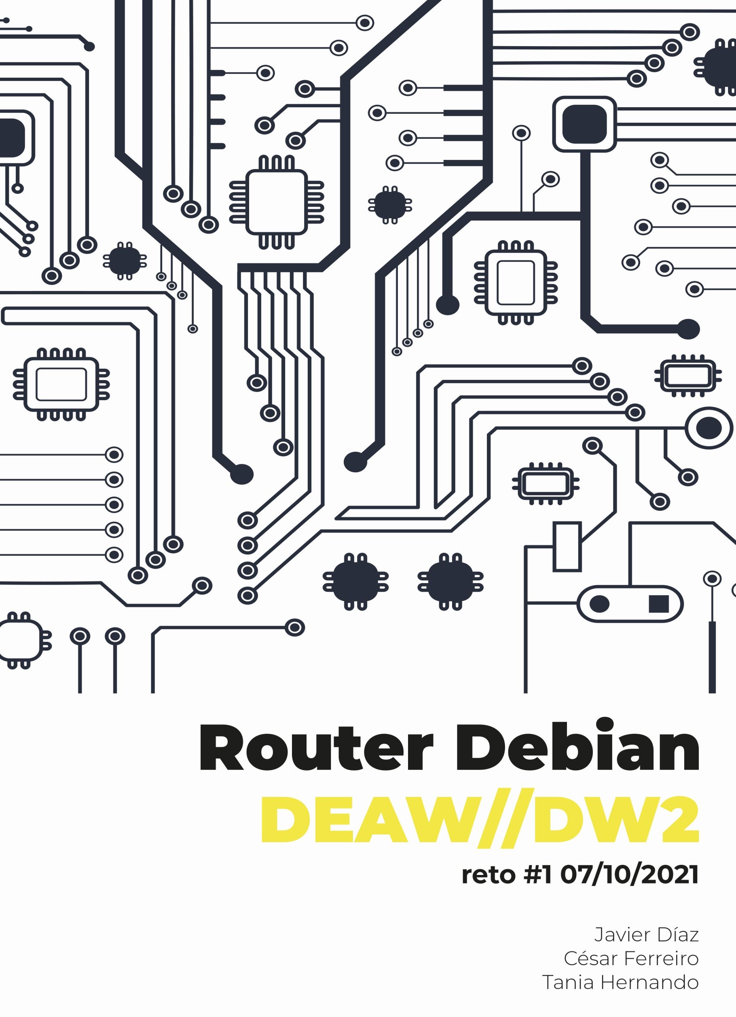

Contenido

Introducción 2

Esquema de Red 4

Instalación y Configuración 5

Debian - Router 5

Debian10 - Cliente 10

Enrutamiento 13

# Introducción

El objetivo de este primer reto es preparar una máquina virtual Linux Debian 10 que realice labores de router entre la red 172.20.106.2/24 y la red del espacio de trabajo de cada uno de los grupos que se nos han asignado (Zeus, Atenea, Hera, Poseidón).

Todo esto teniendo en cuenta que cualquier dispositivo que esté conectado a la red debe ser capaz de comunicarse con las máquinas de la red 172.20.106.0/24, con internet y con cualquier otro dispositivo que esté conectado a la red de otro de los grupos.

Para configurar las diferentes máquinas virtuales que necesitamos, hemos utilizado el software de virtualización VirtualBox y el sistema operativo Debian 10 para ambas.

# Esquema de Red

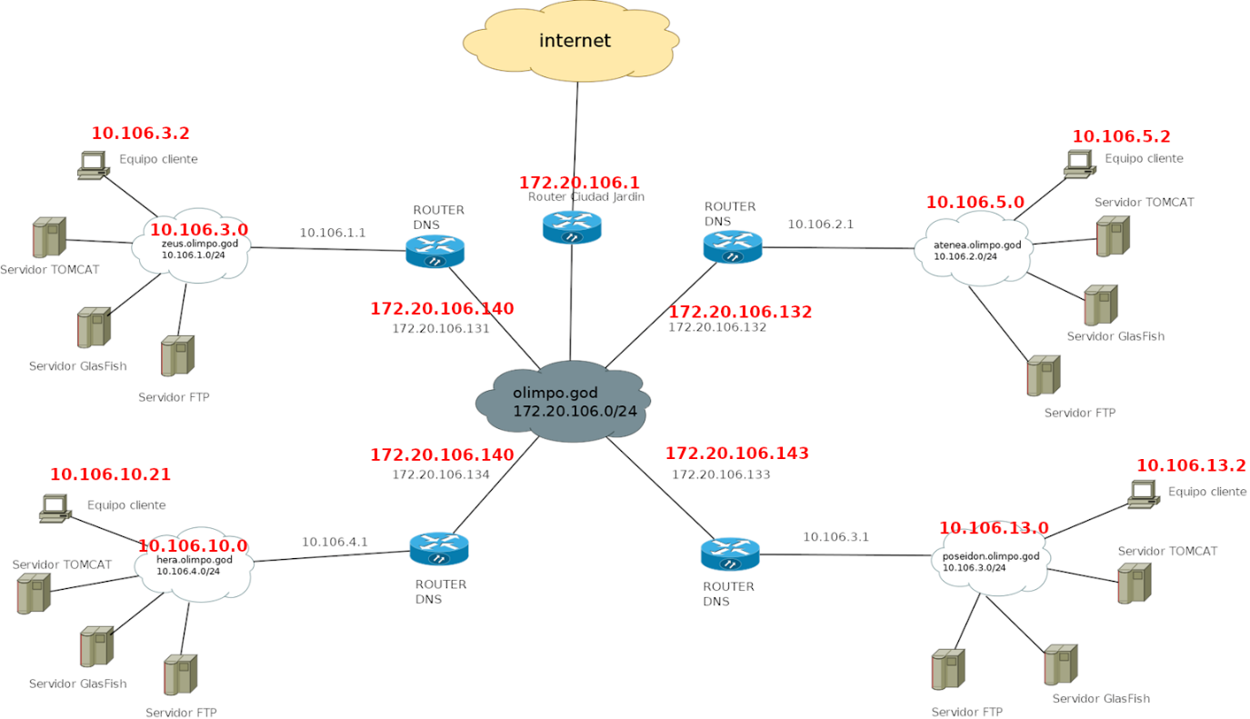

# Instalación y Configuración

## Debian - Router

Tal y como hemos mencionado en la introducción, creamos una maquina virtual Debian server y la nombramos router para evitar futuras confusiones.

Una vez realizada la instalación del sistema operativo. Realizamos las siguientes configuraciones en la máquina:

* Configurar tarjeta de red en modo puente. Su dirección IP será 172.20.106.135/24. Además de la dirección IP y la máscara añadimos la puerta de enlace 172.20.106.1

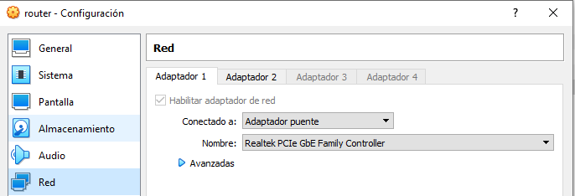

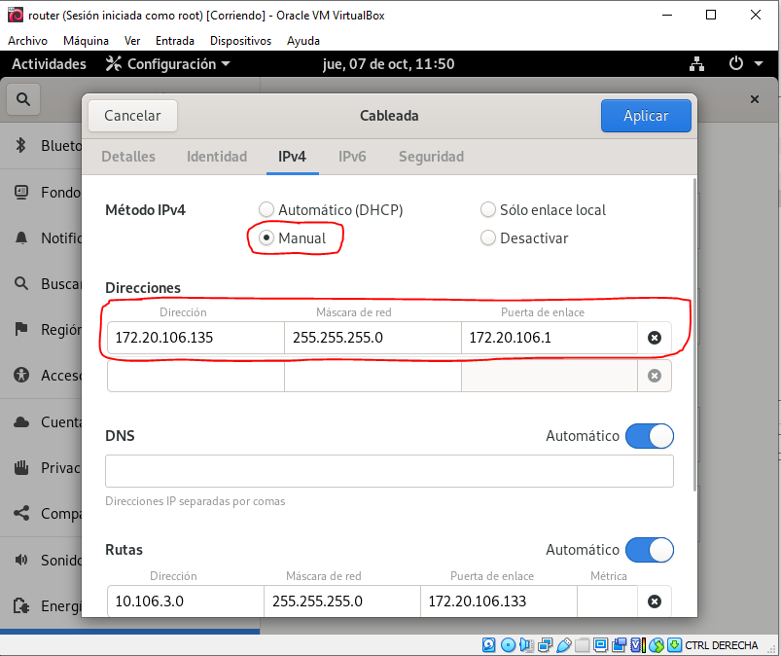

* Configurar una segunda tarjeta, esta vez en modo red interna. Su dirección IP será 10.106.5.1

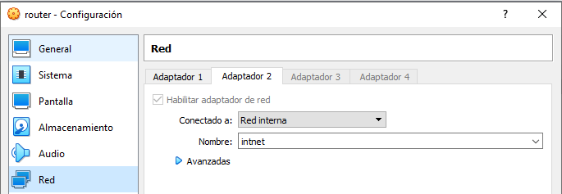

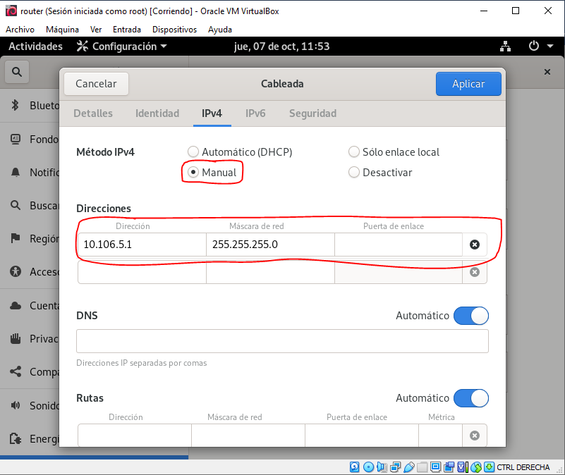

Para habilitar la sálida a internet de nuestra red, creamos un fichero llamado fw.sh en el escritorio y lo editamos con el siguiente contenido:

*#! /bin/bash*

*### BEGIN INIT INFO*

*# Provides: fw.sh*

*# Required-Start: $all*

*# Required-Stop: $all*

*# Default-Start: 2 3 4 5*

*# Default-Stop: 0 1 6*

*# Short-Description: Firewall*

*# Description: Establece el firewall en este router*

*### END INIT INFO*

*#Activar enrutamiento*

*echo 1 > /proc/sys/net/ipv4/ip_forward*

*#Fuerza el vaciado de reglas del firewall iptables*

*iptables -F*

*iptables –t nat -F*

*#Enmascarar la salida a Internet desde la red interna*

*iptables -t nat -A POSTROUTING -s 10.106.5.0/24 -o enp0s3 -j MASQUERADE*

Después movemos el archivo que acabamos de crear al directorio /etc/init.d

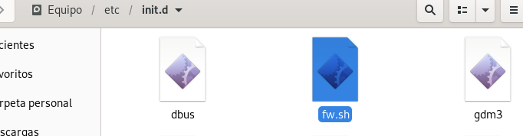

Y le damos permisos de ejecución con el siguiente comando:

*chmod +x /etc/init.d/fw.sh*

Comprobamos que hace ping.

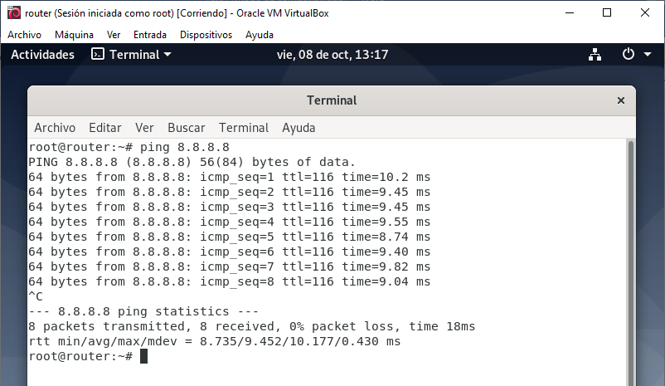

Y finalmente actualizamos el rc.d para que el script se ejecute automáticamente cuando el equipo se inicie. Para ello escribimos el siguiente comando.

*Update-rc.d fw.sh defaults*

## Debian10 - Cliente

Creamos una máquina virtual Debian 10 y la nombramos cliente para diferenciarla de la máquina que ejercerá de router.

Una vez realizada la instalación del sistema operativo. Realizamos las siguientes configuraciones en la máquina:

* Configurar tarjeta de red en red interna. Su dirección IP será 10.106.5.2/24. Además de la dirección IP y la máscara añadimos la puerta de enlace 10.106.5.1

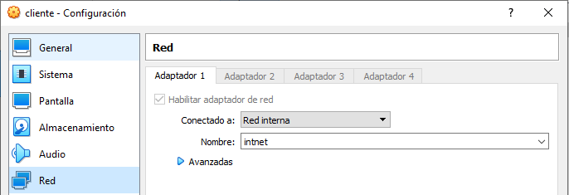

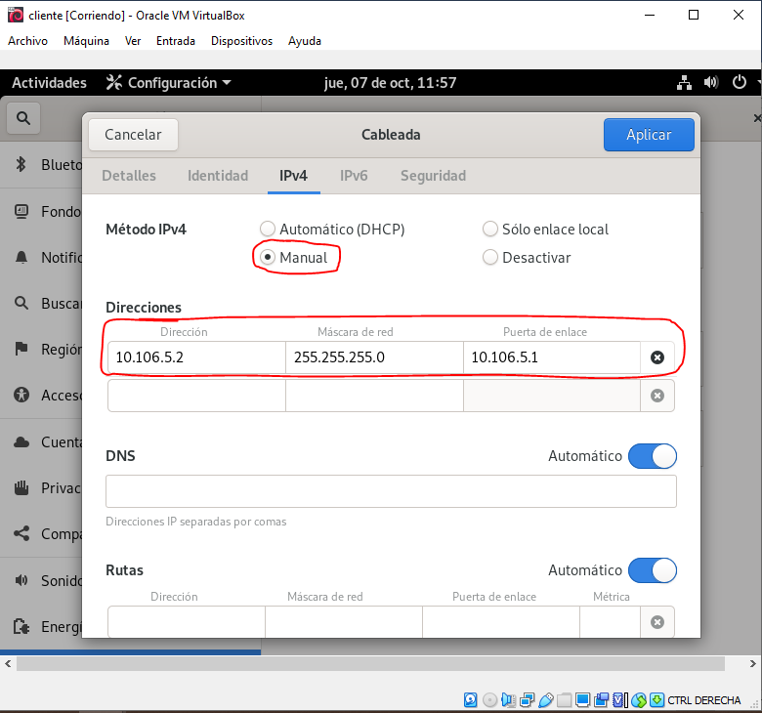

Comprobamos que podemos conectarnos desde el router al cliente.

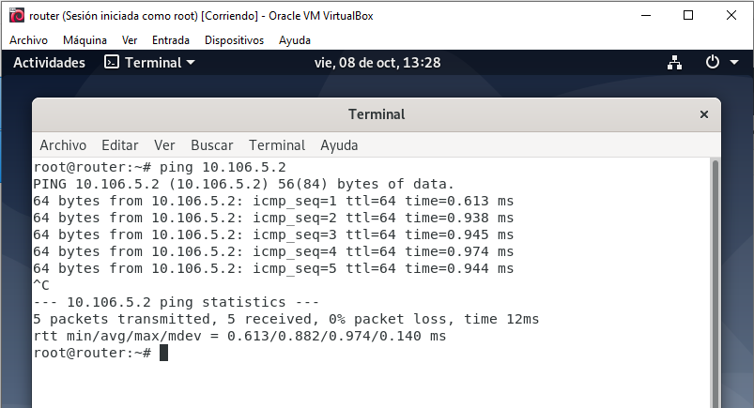

Comprobamos que podemos conectarnos desde el cliente a internet.

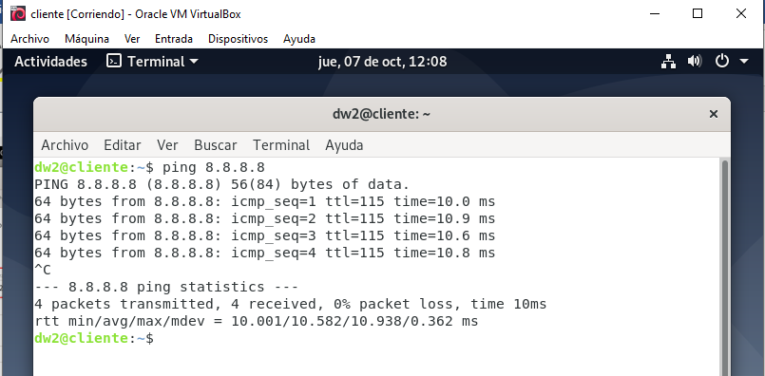

# Enrutamiento

Una vez realizados con éxito los pasos anteriores. Nos encontramos con que los routers de cada una de las redes no conocen la existencia del resto de las redes.

Para solucionarlo, modificamos la tabla de rutas de nuestro router, que quedaría de la siguiente manera:

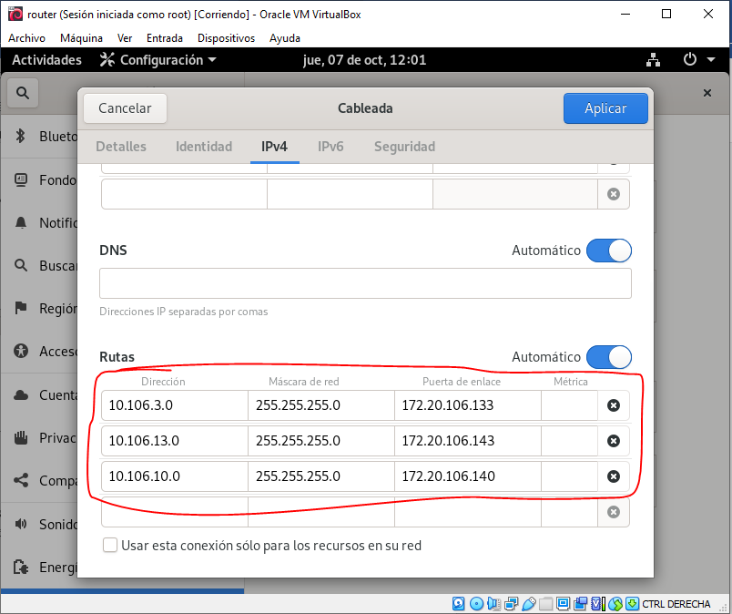

Una vez aplicados los cambios, comprobamos que podemos conectarnos al resto de las redes.

